应用场景
硬件/整机信息：全平台全机型
OS版本信息：桌面专业版
软件信息：日历 （ dde-calendar ）

背景需求
用户希望在内网环境中重装系统或者移机时保持日历中自定义的日程信息也同步更新到新安装系统中。

解决方案
当前桌面专业版主线版1050u4版本中集成的日历（5.8.28版本）未支持登录UID进行日程信息同步（教育版系统1050已支持此功能），后续主线版本的新版日历可能将更新此功能。
下面将介绍通过手动备份日历服务数据库文件的方式来同步更新自定义日程信息。
1、从本地账户相关日历目录中找到数据库文件，并导出相关文件；
可以通过dpkg查询当前系统应用日历的对应版本信息，例如：
uos@uos:~$ dpkg -l | grep dde-calendar
ii dde-calendar 5.8.7-1+rebuild amd64 Calendar is a smart daily planner to schedule all things in life.
5.9之前的版本对应的数据库文件存放路径：
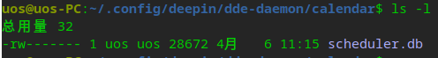
5.9之后的版本对应的数据库文件存放路径：
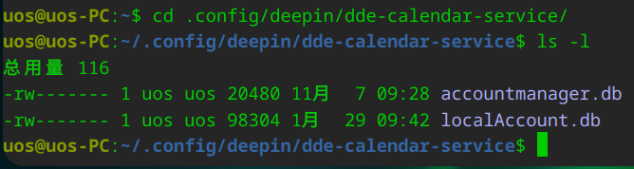
2、安装完新系统后，在对应的目录下导入上述数据库文件即可。

©统信软件技术有限公司。访问者可将本网站提供的内容或服务用于个人学习、研究或欣赏，以及其他非商业性或非盈利性用途，但同时应遵守著作权法及其他相关法律的规定，不得侵犯本网站及相关权利人的合法权利。除此以外，将本网站任何内容或服务进行转载，须备注：该文档出自【faq.uniontech.com】统信软件知识分享平台。否则统信软件将追究相关版权责任。

